# Вариант 1

Разработайте php-скрипт, анализирующий введенные данные и генерирующий страничку вида (курсивом указана информация, вводимая пользователем):

**Персональные данные**

*Имя загружаемого файла (по возможности само фото)*

*Иванов Иван*

Пол: *мужской*

Возраст: *18-30*

Город: *Минск*

О себе: *некоторая информация о себе…..*

Страничка не должна генерироваться при условии, что нет подтверждения в последнем чекбоксе.

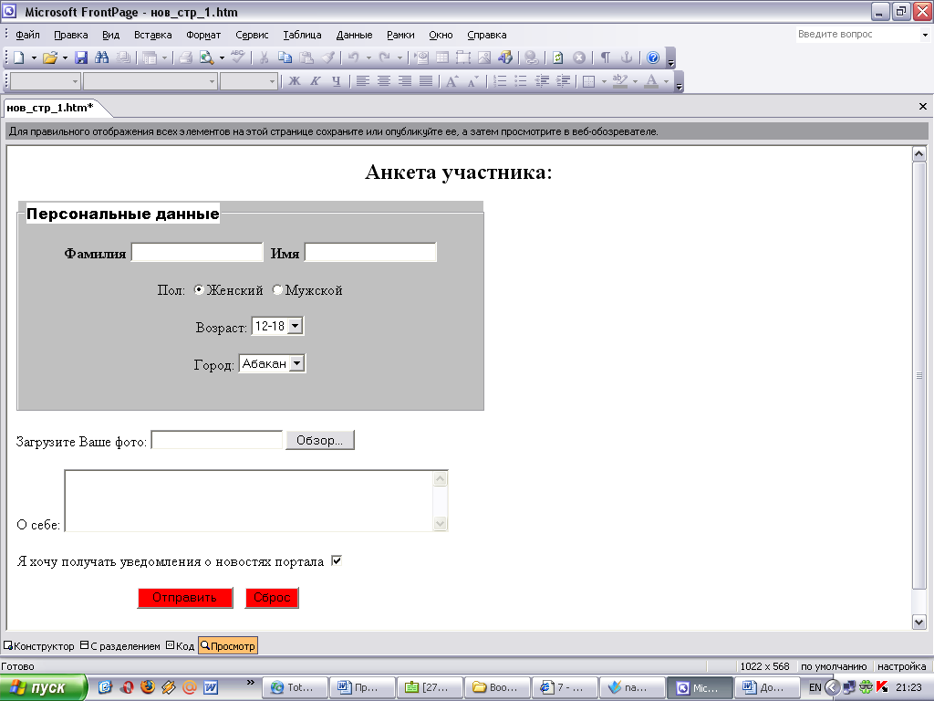

# Вариант 2

Разработайте php-скрипт, анализирующий введенные данные и генерирующий страничку вида (курсивом указана информация, вводимая пользователем):

**Бланк заявки**

*Иванов Иван*

[*ivan@mail.ru*](mailto:ivan@mail.ru)

Оплата: *карточкой*

*Почтовая пересылка*

Примечания*: введенные примечания*

Страничка не должна генерироваться при условии, что нет подтверждения заказа.

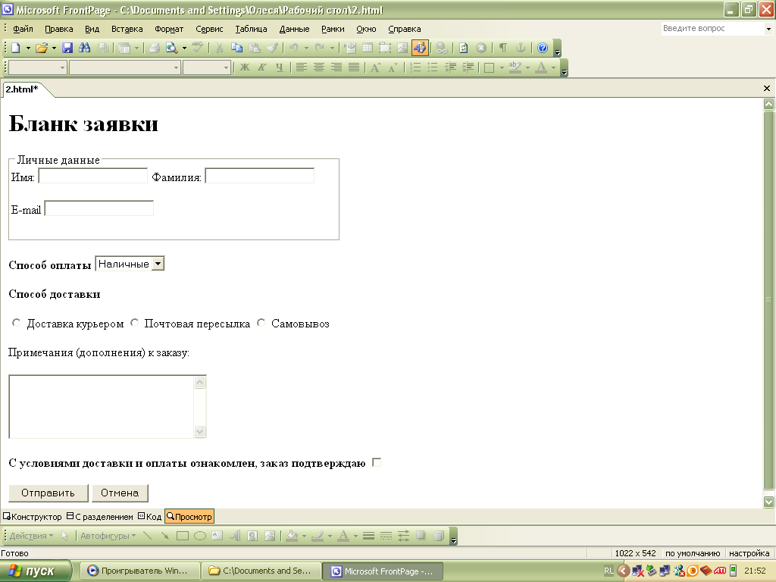

# Вариант 3

Разработайте php-скрипт, анализирующий введенные данные и генерирующий страничку вида (курсивом указана информация, вводимая пользователем):

**Карточка студента**

*Иванов Иван*

Группа: *Т-555*

Форма обучения: *Заочная*

*Курсовая работа* по *ПСС*

Примечания*: введенные примечания*

Страничка не должна генерироваться при условии, что нет прикрепленного файла.

|  |
| --- |
|  |

# Вариант 4

Разработайте php-скрипт, анализирующий введенные данные и генерирующий страничку вида (курсивом указана информация, вводимая пользователем):

**Анкета**

*Иванов*

Возраст: *19-30 лет*

Город: *Минск*

Дизайн сайта мне *понравился*

Замечания и предложения*: введенные примечания*

Страничка не должна генерироваться при условии, что нет заполнения чекбоксов «Понравился» - «Не понравился».

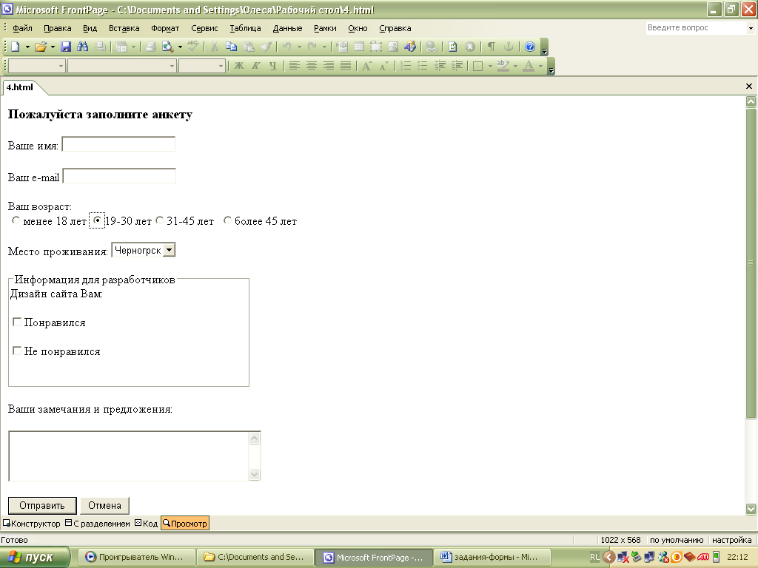

# Вариант 5

Разработайте php-скрипт, анализирующий введенные данные и генерирующий страничку вида (курсивом указана информация, вводимая пользователем):

**Письмо**

От: *Иванова*

Кому: *Петрову*

*Копия скрытая (*или *Копия не скрытая)*

Вложение *присутствует*

Текст письма*: введенный текст*

Страничка не должна генерироваться при условии, что нет совпадения: Письмо с «вложением» – заполнение поля с именем файла (Письмо без вложения – поле пустое).

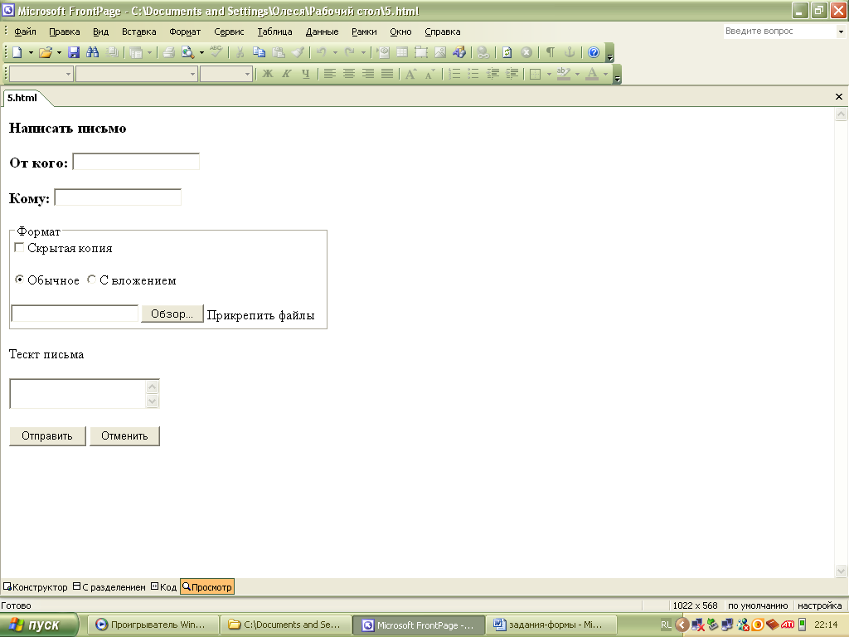

# Вариант 6

Разработайте php-скрипт, анализирующий введенные данные и генерирующий страничку вида (курсивом указана информация, вводимая пользователем):

**Регистрация**

*Иванов*

Источник информации о данном сайте: *Советы друзей, знакомых*

Город: *Минск*

Мнение о компании*: введенный текст*

Страничка не должна генерироваться при условии, что нет заполнения чекбокса «Подписаться на рассылку».

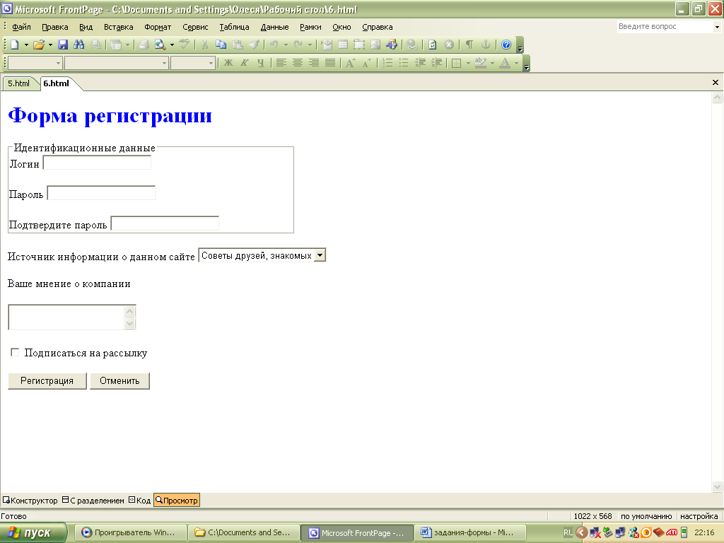

# Вариант 7

Разработайте php-скрипт, анализирующий введенные данные и генерирующий страничку вида (курсивом указана информация, вводимая пользователем):

**Заявка на обучение**

*Иванов Иван*

[*ivan@mail.ru*](mailto:ivan@mail.ru)

Курсы: *PHP*

Обучение: *Дистанционное*

Прошу выслать*: Контрольные задания*

Страничка не должна генерироваться при условии, что нет заполнения поля «Ваш е-mail».

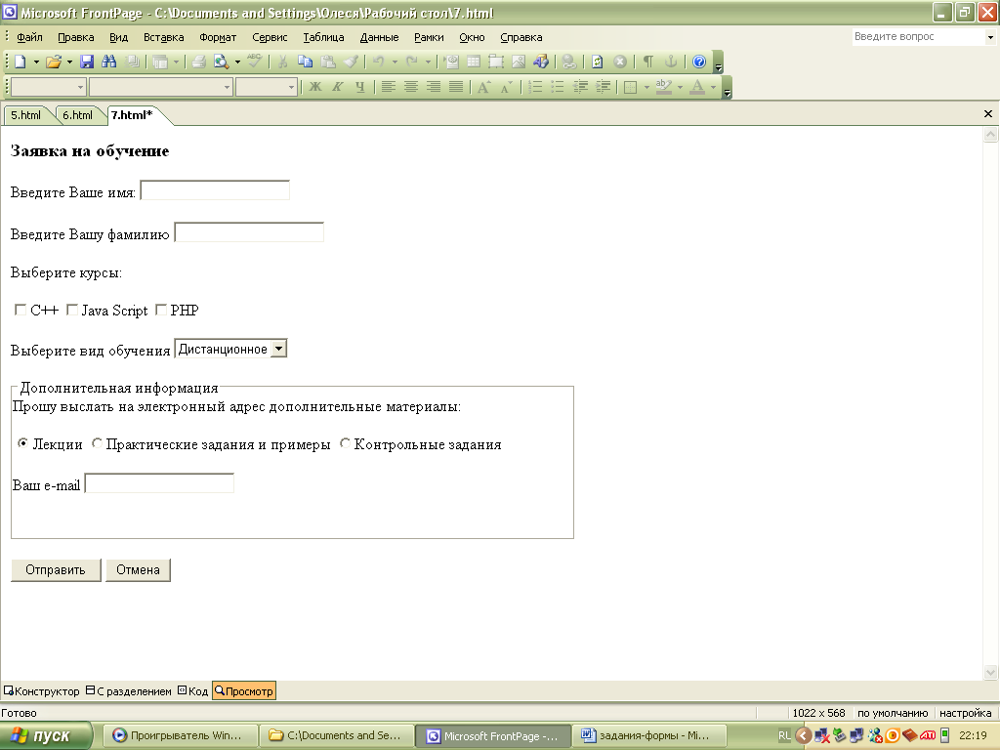

# Вариант 8

Разработайте php-скрипт, анализирующий введенные данные и генерирующий страничку вида (курсивом указана информация, вводимая пользователем):

**Фотография**

*Имя загружаемого файла (по возможности само фото)*

Обложка альбома *(при условии наличия флажка в чекбоксе)*

Название: *название рисунка*

Описание: *краткое описание…*

*Стандартный размер*

Страничка не должна генерироваться при условии, что нет выбранного файла.

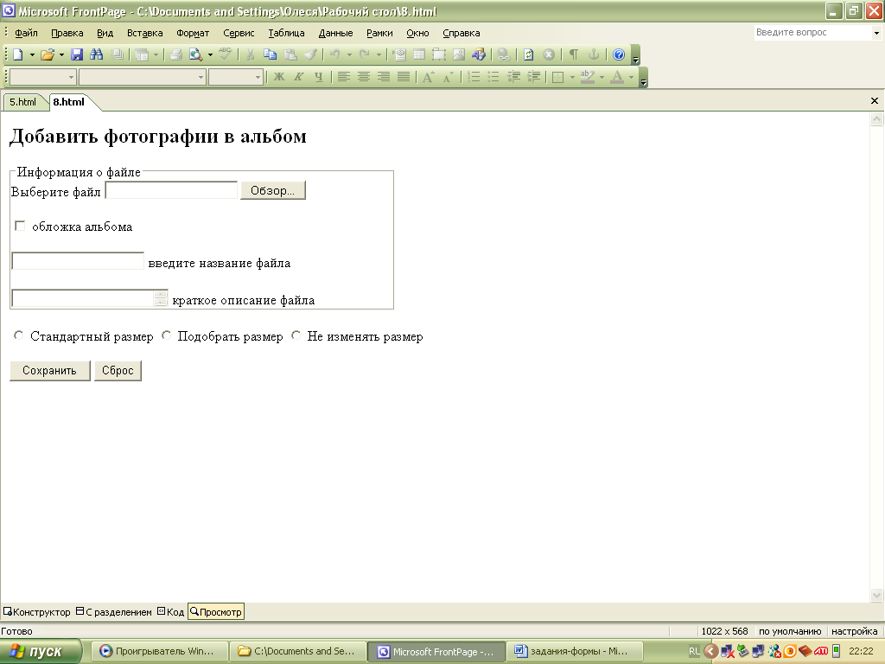

# Вариант 9

Разработайте php-скрипт, анализирующий введенные данные и генерирующий страничку вида (курсивом указана информация, вводимая пользователем):

**Личная карточка**

*Имя загружаемого файла (по возможности само фото)*

*Иванова Ольга*

*Женщина*

Страна проживания: *Беларусь*

*Имя загружаемого аватара (по возможности само фото)*

Страничка не должна генерироваться при условии, что нет заполнения чекбокса «С передачей данных третьим лицам согласен».

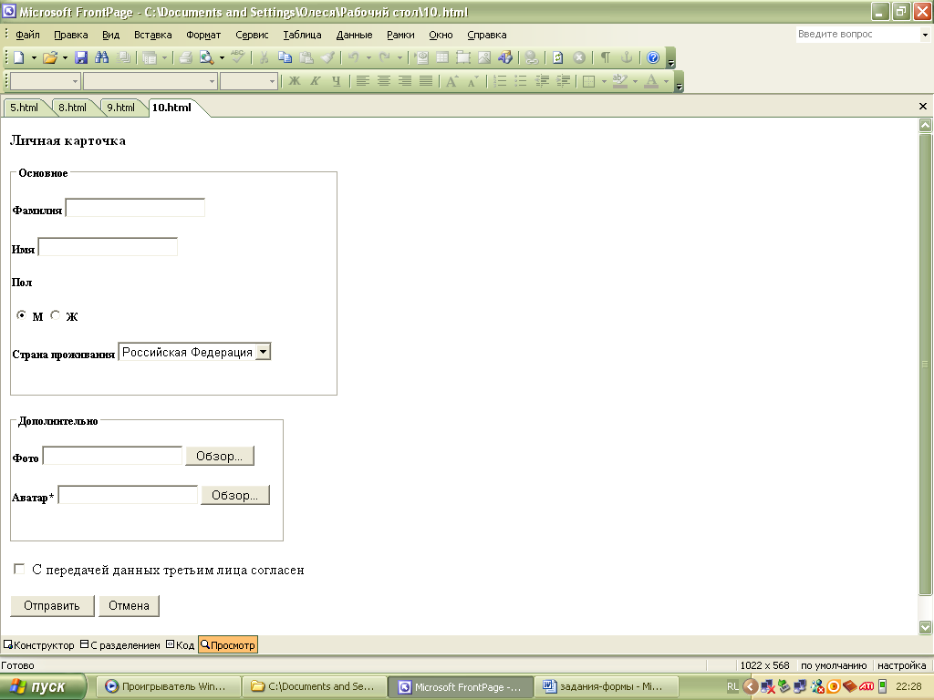

# Вариант 10

Разработайте php-скрипт, анализирующий введенные данные и генерирующий страничку вида (курсивом указана информация, вводимая пользователем):

**Добавленные файлы**

Раздел: *Техническая документация*

Название: *Название файла*

*Описание: краткое описание…*

*Имя загружаемого файла*

Режим доступа: *Скрытый*

Страничка не должна генерироваться при условии, что нет выбранного файла.

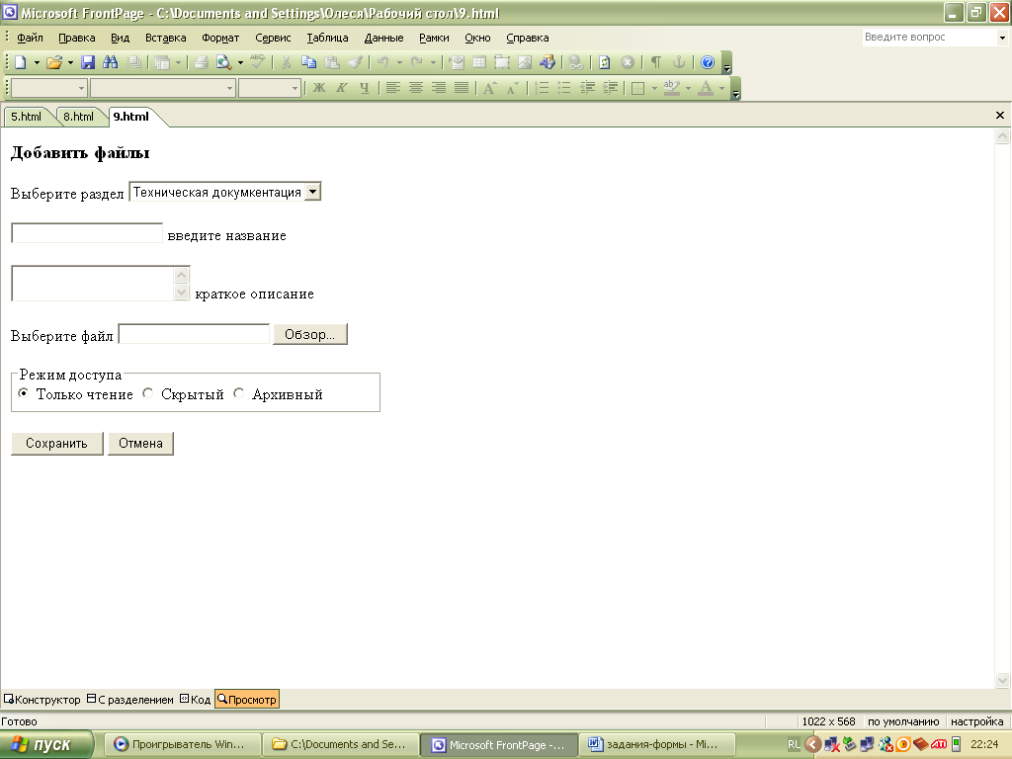

# Вариант 11

Разработайте php-скрипт, анализирующий введенные данные и генерирующий страничку вида (курсивом указана информация, вводимая пользователем):

**Горячая линия**

*Иванов*

[*ivan@mail.ru*](mailto:ivan@mail.ru)

*+345 44 5564879*

Тип сообщения: *Благодарность*

Область: *Веб-сайт*

Текст: *сообщение пользователя…*

Режим доступа: *Скрытый*

*Свяжитесь быстрее (*при наличии заполнения чекбокса*)*

Страничка не должна генерироваться при условии, что нет заполнения полей: Имя и, E-mail или телефон.

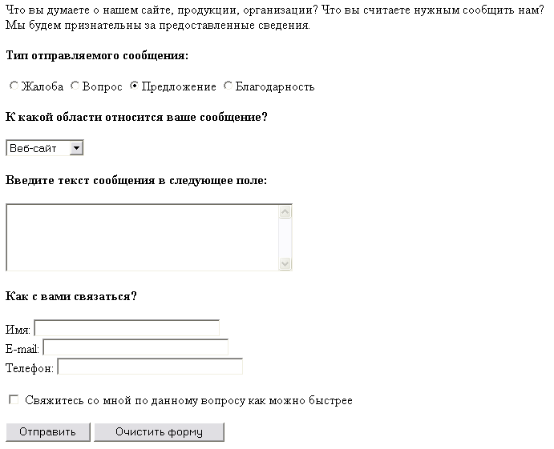

# Вариант 12

Разработайте php-скрипт, анализирующий введенные данные и генерирующий страничку вида (курсивом указана информация, вводимая пользователем):

**Заявка на получение диска**

*Иванов Иван*

Диск: *DVD*

Обучение: *Курсы по PHP*

Способ доставки*: Срочная*

Адрес доставки: *введенный адрес*

Страничка не должна генерироваться при условии, что введенный пароль не совпадает с паролем: Qwerty.

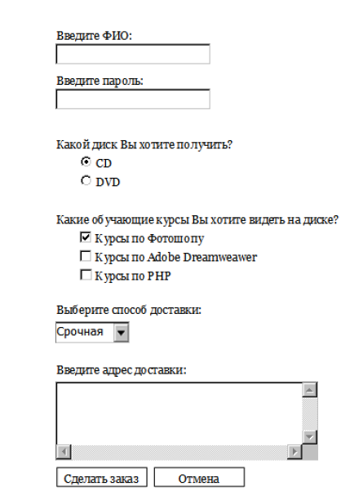

# Вариант 13

Разработайте php-скрипт, анализирующий введенные данные и генерирующий страничку вида (курсивом указана информация, вводимая пользователем):

**Отзыв об услугах**

*Иванов*

Пол: *мужской*

Возраст: *20-30*

Интересы: *Компьютеры, спорт*

Мнение: *некоторая информация …..*

Страничка не должна генерироваться при условии, что нет заполнения поля «Ваше мнение».

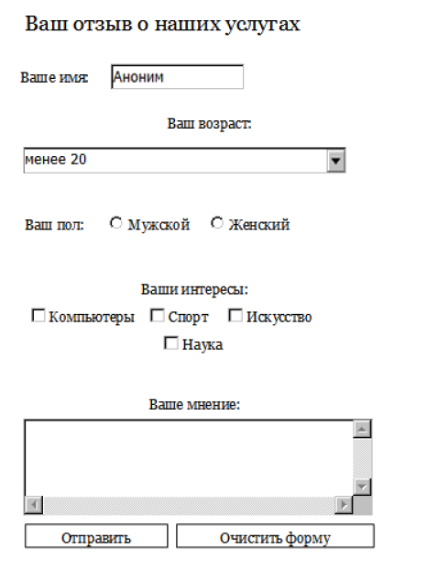

# Вариант 14

Разработайте php-скрипт, анализирующий введенные данные и генерирующий страничку вида (курсивом указана информация, вводимая пользователем):

**Анкета**

*Иванов Иван*

Род занятий: *учащийся*

Пол: *Мужской*

Образование*: базовое*

Предпочтения: *Работа с документами, работа в одиночку,*

Страничка не должна генерироваться при условии, что введенный пароль не совпадает с паролем: Qwerty.

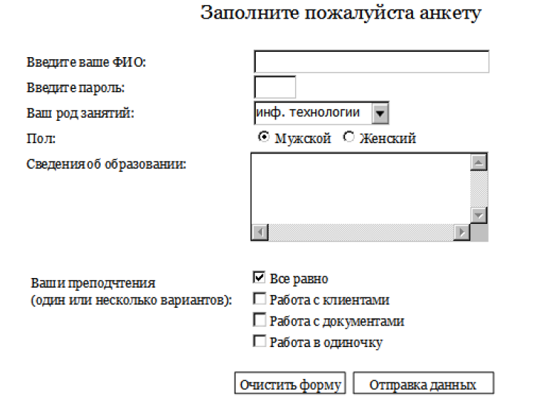

# Вариант 15

Разработайте php-скрипт, анализирующий введенные данные и генерирующий страничку вида (курсивом указана информация, вводимая пользователем):

**Анкета**

*Пупс*

желает выехать с *Добрыня Никитич*

в Т*ридесятое королевство*

способом *Кривая вывезет* в

*5* раз

Желающим присоединиться писать по адресу*:* [*ivan@mail.ru*](mailto:ivan@mail.ru)

Страничка не должна генерироваться при условии, что нет заполнения поля E-mail.

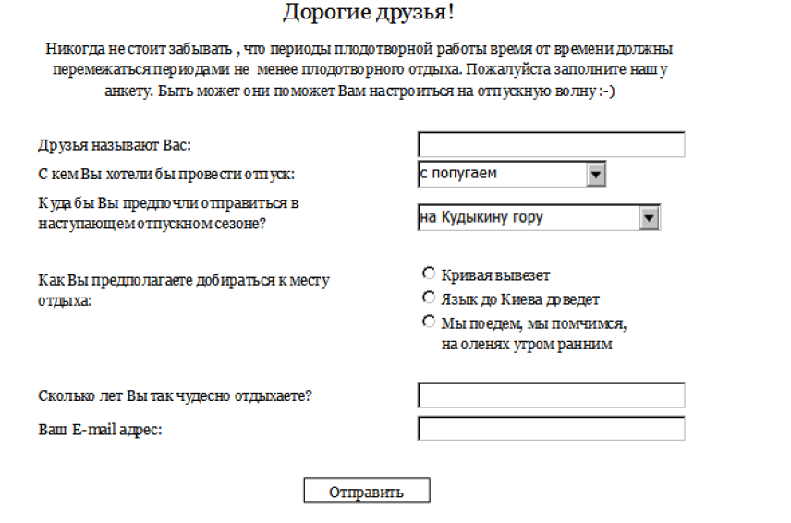

# Вариант 16

Разработайте php-скрипт, анализирующий введенные данные и генерирующий страничку вида (курсивом указана информация, вводимая пользователем):

**Горячая линия**

*Иванов*

[*ivan@mail.ru*](mailto:ivan@mail.ru)

*+345 44 5564879*

Тип сообщения: *Благодарность*

Область: *Веб-сайт*

Текст: *сообщение пользователя…*

Режим доступа: *Скрытый*

*Свяжитесь быстрее (*при наличии заполнения чекбокса*)*

Страничка не должна генерироваться при условии, что нет заполнения полей: Имя и, E-mail или телефон.

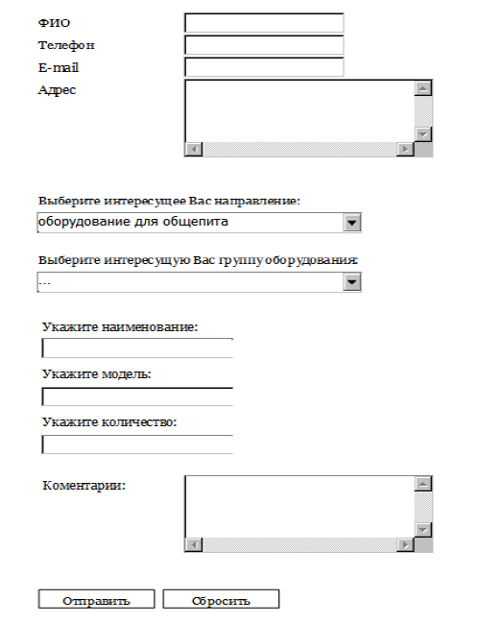

# Вариант 17

Разработайте php-скрипт, анализирующий введенные данные и генерирующий страничку вида (курсивом указана информация, вводимая пользователем):

**Регистрация на сайте**

*Иванов Иван Иванович*

[*ivan@mail.ru*](mailto:ivan@mail.ru)

*+345 44 5564879*

Организация: Колледж бизнеса и права

Форма собственности: *ЧУО*

Адрес: *г.Минск, ул. Колесникова, д.4*

Страничка не должна генерироваться при условии, что нет совпадения полей: «Пароль» и «Повтор пароля».

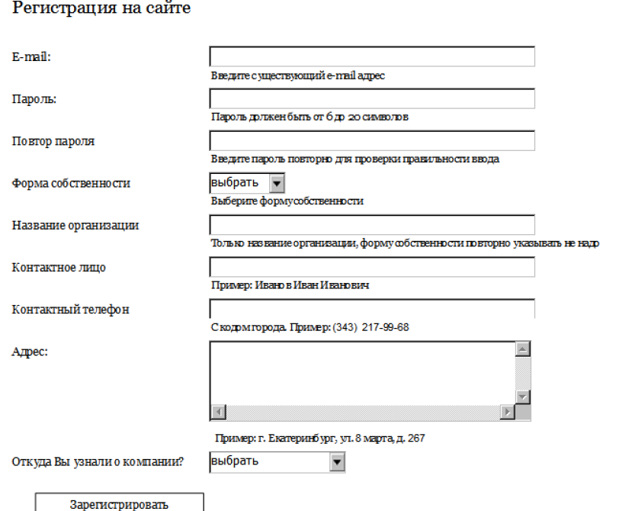

# Вариант 18

Разработайте php-скрипт, анализирующий введенные данные и генерирующий страничку вида (курсивом указана информация, вводимая пользователем):

**Регистрация на сайте**

*Иванов Иван*

[*ivan@mail.ru*](mailto:ivan@mail.ru) *– логин (*в случае заполнения чекбокса «Использовать е-мэил в качестве логина»)

*+345 44 5564879*

Пол: Мужской

Адрес*: 220 000 г.Минск, ул. Захарова, д.4*

Часовой пояс: *Москва*

Секретный вопрос: *Кличка питомца*

Ответ на секретный вопрос: *Васька*

Страничка не должна генерироваться при условии, что нет совпадения полей: «Пароль» и «Повтор пароля».

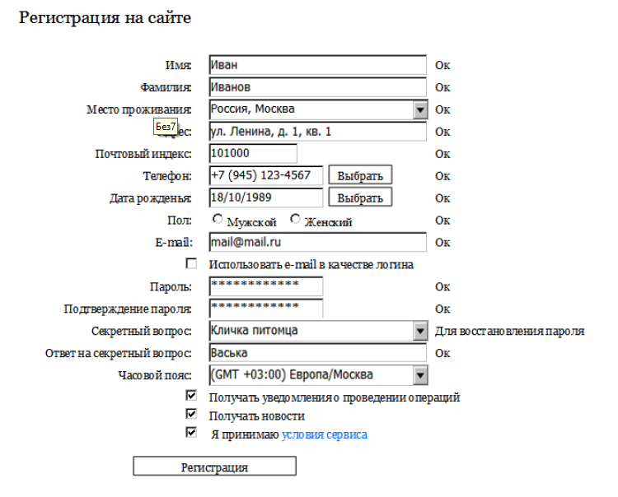

# Вариант 19

Разработайте php-скрипт, анализирующий введенные данные и генерирующий страничку вида (курсивом указана информация, вводимая пользователем):

**Идентификация в системе**

*Иванов Иван*

Логин: *папа*

[*ivan@mail.ru*](mailto:ivan@mail.ru)

*+345 44 5564879*

Адрес*: 220 000 г.Минск, ул. Захарова, д.4*

Штат:

Страна: *Беларусь*

Дополнительная информация: *адрес и категория сайта….*

Страничка не должна генерироваться при условии, что нет совпадения полей: «Пароль» и «Повтор пароля».

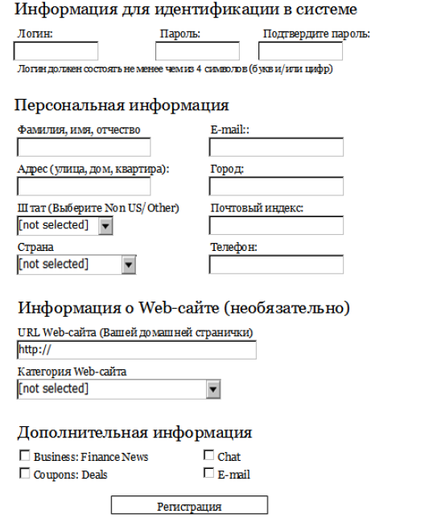

# Вариант 20

Разработайте php-скрипт, анализирующий введенные данные и генерирующий страничку вида (курсивом указана информация, вводимая пользователем):

**Учетная запись**

*Иванов*

Организация: *ООО «ИнвестПром»*

[*ivan@mail.ru*](mailto:ivan@mail.ru)

*+345 44 5564879*

Адрес*: 220 000 г.Минск, ул. Захарова, д.4*

Контактное лицо: *Иван Иванович*

Страничка не должна генерироваться при условии, что нет совпадения полей: «Пароль» и «Новый пароль».

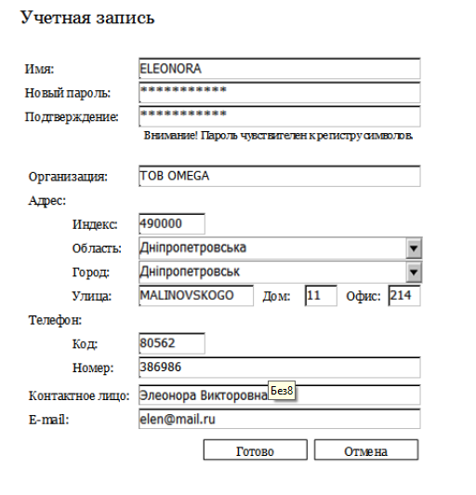

# Вариант 21

Разработайте php-скрипт, анализирующий введенные данные и генерирующий страничку вида (курсивом указана информация, вводимая пользователем):

**Регистрационная страница**

*Иванов*

Возраст: до *20* лет

Язык*: русский, английский*

Формат: *pdf*

Любимые авторы: *введенные фамилии авторов….*

Страничка не должна генерироваться при условии, что нет совпадения полей: «Пароль» и «Подтвердите пароль».

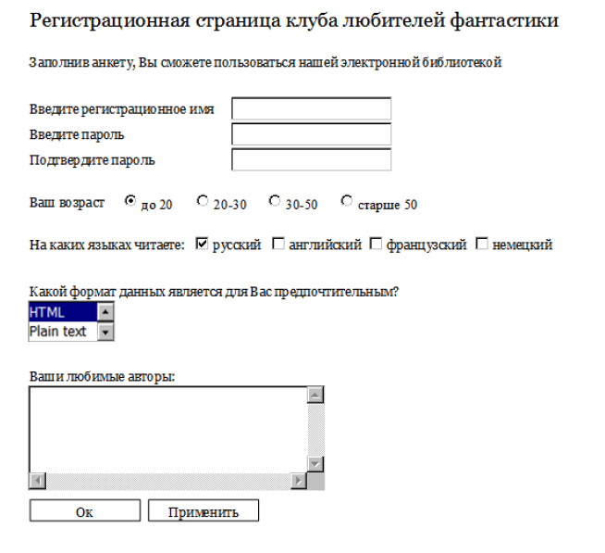

# Вариант 22

Разработайте php-скрипт, анализирующий введенные данные и генерирующий страничку вида (курсивом указана информация, вводимая пользователем):

**Заказ**

*Иванов Иван*

Блюдо: *Пицца, Чупа-чупс*

[*ivan@mail.ru*](mailto:ivan@mail.ru)

Адрес*: г.Минск, ул. Захарова, д.4*

Оплата: *Дебитной картой Visa*

Страничка не должна генерироваться при условии, что нет заполнения поля «Как будете расплачиваться».

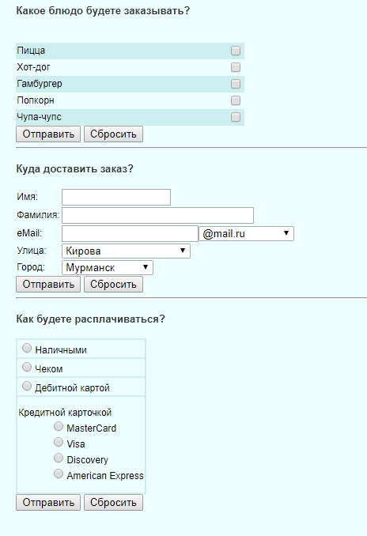

# Вариант 23

Разработайте php-скрипт, анализирующий введенные данные и генерирующий страничку вида (курсивом указана информация, вводимая пользователем):

**Запись на курсы**

*Иван*

Язык программирования: *PHP*

Дополнительная информация*: Есть опыт программирования на C#*

Страничка не должна генерироваться при условии, что нет заполнения поля «Секретное слово».

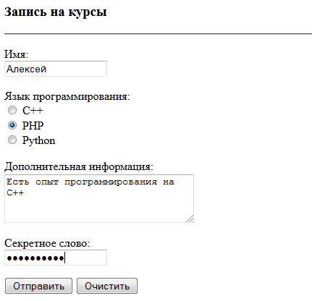

# Вариант 24

Разработайте php-скрипт, анализирующий введенные данные и генерирующий страничку вида (курсивом указана информация, вводимая пользователем):

**Заявка на работу**

*Иванов*

[*ivan@mail.ru*](mailto:ivan@mail.ru)

*+345 44 5564879*

Возраст*: 25*

Пол: *женщина*

Личные качества: *трудолюбивая, обязательная…*

Любимые животные: *кошак, голубь*

Страничка не должна генерироваться при условии, что нет заполнения полей, помеченных звездочкой.

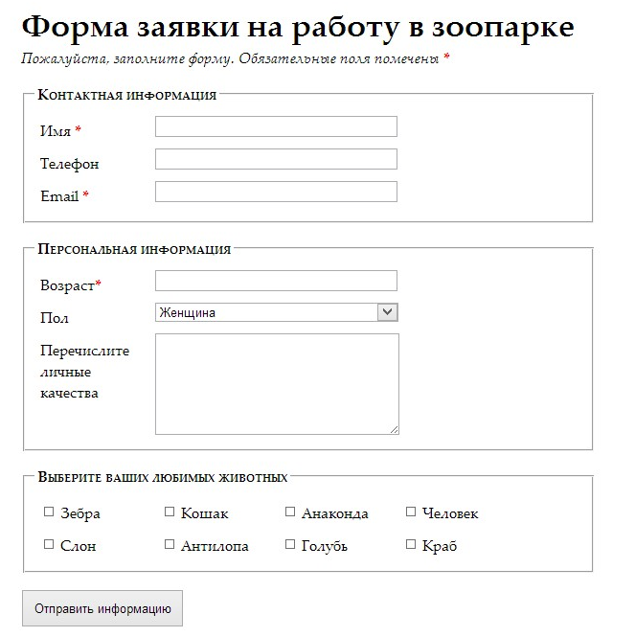

# Вариант 25

Разработайте php-скрипт, анализирующий введенные данные и генерирующий страничку вида (курсивом указана информация, вводимая пользователем):

**Анкета**

*Иванов Иван*

Специализация: *Web-мастер*

Пол: *мужской*

Навыки*: знание HTML И CSS, знание JavaScript*

Дополнительные сведений о себе: *….*

Страничка не должна генерироваться при условии, что нет совпадения полей «Пароль» и «подтвердите пароль».

